**Rund um das Thema Papier**

* **[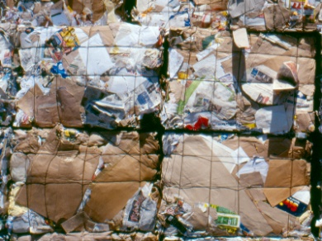](http://www.azv-hof.de/uploads/pics/papierballen.jpg)Zähle mindestens 7 Dinge auf, die aus Papier sind!**

____________________________________________________

____________________________________________________

____________________________________________________

[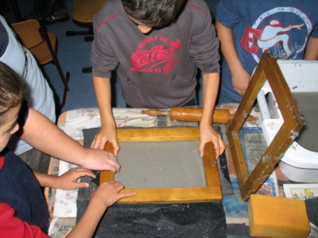](http://www.azv-hof.de/uploads/pics/papierschoepfen.jpg)____________________________________________________

____________________________________________________

* **Wohin kannst du dein Altpapier bringen?**

[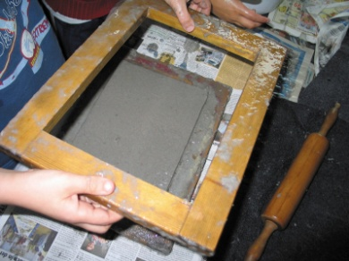](http://www.azv-hof.de/uploads/pics/schoepfrahmen.jpg)___________________________________________________

___________________________________________________

* **Erkläre das Wort Recycling!**

__________________________________________________________________________

__________________________________________________________________________

__________________________________________________________________________

__________________________________________________________________________

__________________________________________________________________________

* **Aus welchem Material bzw. Rohstoff wird neues, weißes Papier hergestellt?**

__________________________________________________________________________

__________________________________________________________________________

__________________________________________________________________________

__________________________________________________________________________

* **Welche der abgebildeten Zeichen stehen für Recyclingpapier?**

**Kreuze an und begründe kurz deine Entscheidung!**

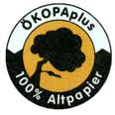[](http://gruppen.greenpeace.de/fulda/uploads/pics/bl._Umweltengel.jpg)

**Erklärung:**

_______________________________________________________________________

_______________________________________________________________________

_______________________________________________________________________

________________________________________________________________________

* **Nenne mindestens 3 Möglichkeiten um Papier einzusparen, zu vermeiden!**

__________________________________________________________________________

__________________________________________________________________________

__________________________________________________________________________

__________________________________________________________________________

__________________________________________________________________________

__________________________________________________________________________